https://www.youtube.com/@uong12a62

Cài nmap
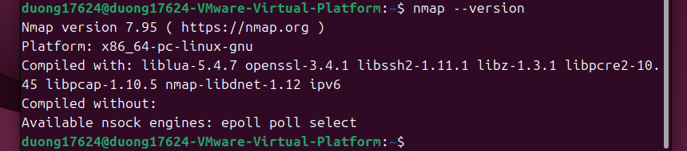

Lấy ip thật
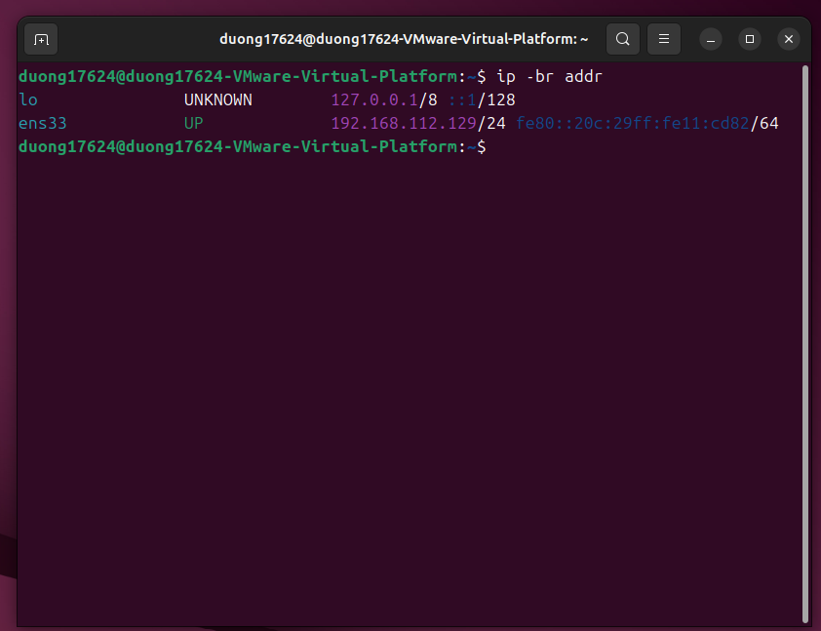

Cài iss w3svc
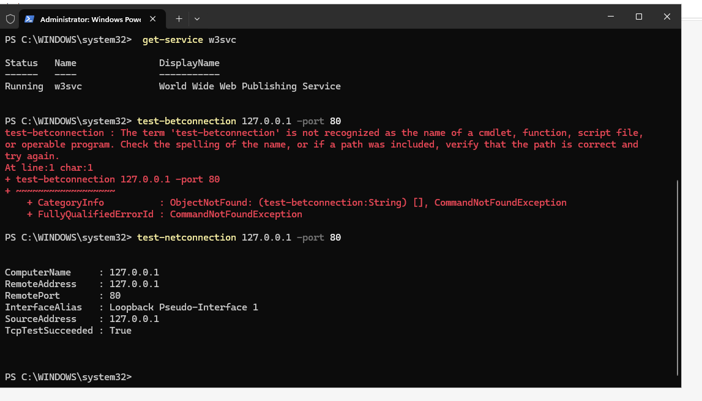
Chuyển mạng về host-only
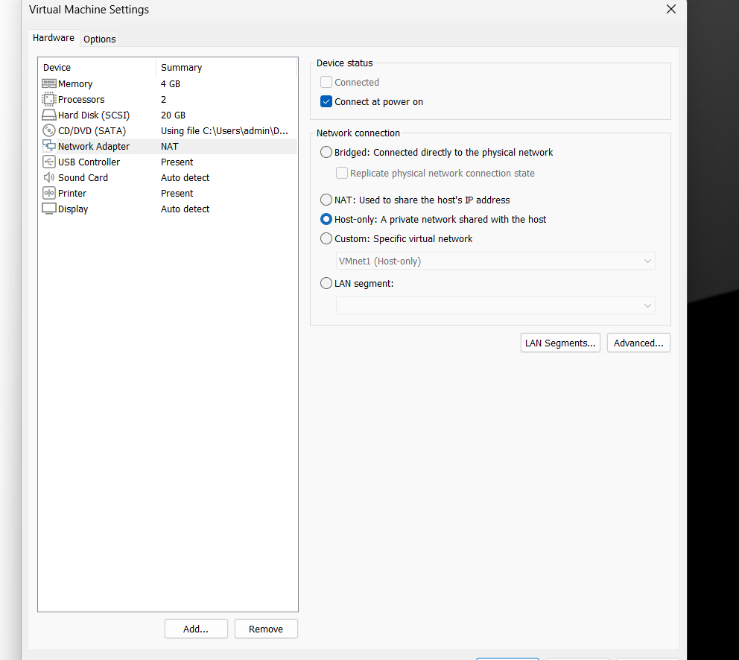

Kết nối
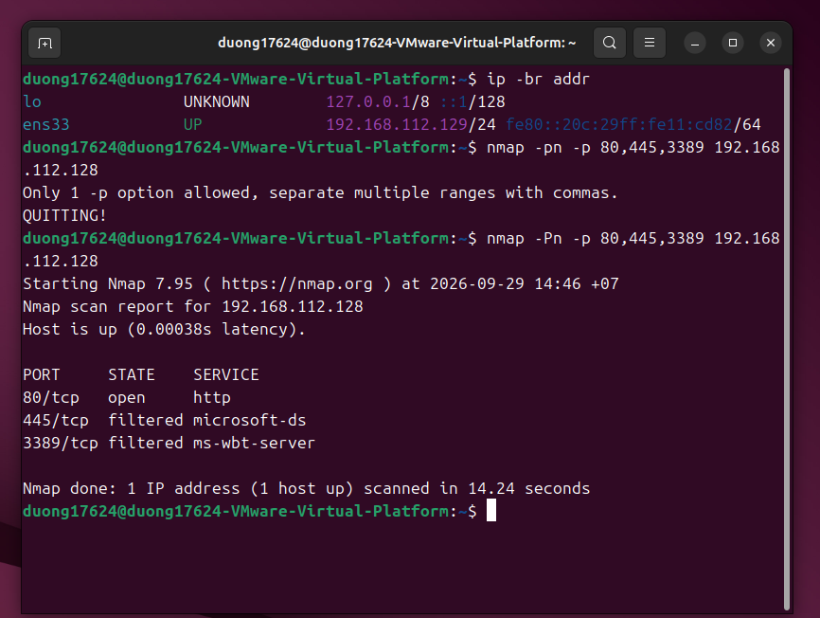

Host discovery
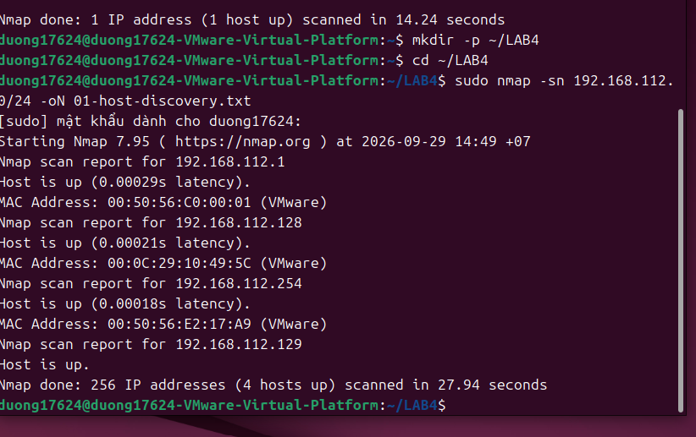
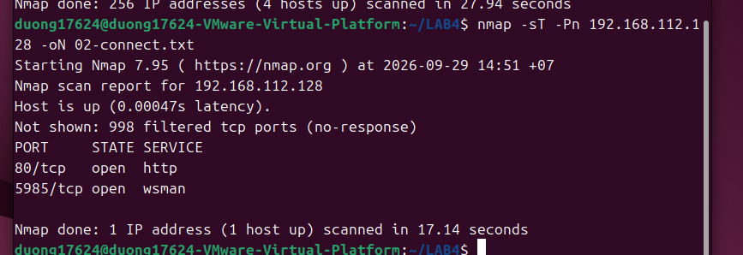

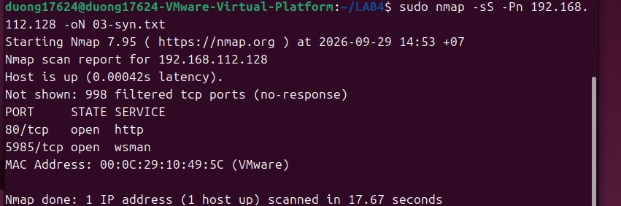

12.2 câu hỏi phân tích
1. open: Có dịch vụ đang lắng nghe, ví dụ web server ở cổng 80. closed: Máy đích phản hồi nhưng không có dịch vụ ở cổng đó. filtered: Tường lửa hoặc bộ lọc chặn gói tin, nên chưa xác định được cổng mở hay đóng. Nmap Network Scanning

- -sS cần quyền gửi gói tin TCP trực tiếp. Nó gửi SYN, đọc phản hồi rồi không hoàn tất bắt tay TCP. -sT dùng lời gọi connect của hệ điều hành để thiết lập kết nối đầy đủ, nên thường không cần quyền cao như -sS. Nmap Network Scanning

- FIN/Xmas/NULL dựa vào cách máy đích phản hồi các gói TCP có cờ bất thường. Một số hệ điều hành phản hồi khác quy tắc dự kiến; tường lửa cũng có thể chặn gói. Vì vậy kết quả dễ là open|filtered, hoặc bị diễn giải sai. Nmap Network Scanning

- ACK scan (-sA) kiểm tra gói tin có đi qua bộ lọc/tường lửa không; nó thường cho kết quả filtered hoặc unfiltered, không xác định cổng mở. SYN scan (-sS) nhằm xác định cổng open, closed hay filtered. Nmap Network Scanning

- UDP thường không trả lời khi cổng mở, trong khi tường lửa chặn cũng có thể không trả lời. Nmap phải chờ và thử lại nên quét chậm; không có phản hồi thường được ghi là open|filtered. Nmap Network Scanning

- -sV nhận diện dịch vụ và phiên bản để đối chiếu với lỗ hổng, đánh giá việc cập nhật. Chỉ biết cổng 80 chưa đủ, vì số cổng không cho biết chắc phần mềm và phiên bản thực sự đang chạy. Nmap Network Scanning

- -O suy đoán hệ điều hành từ đặc điểm phản hồi mạng. Tường lửa, thiết bị trung gian, cấu hình đã chỉnh sửa hoặc thiếu cổng phù hợp có thể làm dấu vân tay không rõ ràng. Vì thế cần xem kết quả là ước đoán, rồi kiểm chứng thêm. Nmap Network Scanning

- Không. timeout chỉ cho biết script không nhận được phản hồi đúng hạn; nguyên nhân có thể là mạng chậm, dịch vụ không phản hồi hoặc tường lửa chặn. Nó không chứng minh máy đích không có lỗ hổng.

9. Nếu cùng một cổng trước hardening là open, sau khi tắt dịch vụ thành closed, hoặc sau khi áp dụng quy tắc tường lửa thành filtered, đó là bằng chứng biện pháp đã thay đổi khả năng truy cập từ vị trí quét. Cần dùng cùng lệnh, cùng máy quét và cùng đường mạng để so sánh.
10. Ba cấu hình phòng thủ: tắt dịch vụ không cần thiết; chỉ cho IP/mạng được phép truy cập các cổng quản trị bằng tường lửa; cập nhật và cấu hình an toàn các dịch vụ vẫn phải mở.

